

UNIVERSIDAD NACIONAL DE TRUJILLO
Facultad de Ingeniería Química
Escuela de Ingeniería Química

“SILICIO GRADO ELECTRÓNICO”

CURSO : MATERIALES DE INGENIERÍA

DOCENTE : Ing. WILBER LOYOLA CARRANZA

ALUMNOS : ALVITES RUIZ SILVIA ELIZABETH
BARRANTES VILLANUEVA JOSÉ ADRIANO
DULONG JARA MARCO ANTONIO
MARTÍNEZ SOLANO JOSÉ MANUEL

CICLO : V

TRUJILLO – PERÚ
2010

ÍNDICE

Pág.

- Introducción …………………………………………………………. 2
- Silicio
  - Reseña Histórica del Silicio………………………………………. 3
  - Información General……………………………………………… 4
  - Propiedades Físicas……………………………………………….. 4
  - Propiedades Atómicas……………………………………………. 5
  - Propiedades Térmicas…………………………………………….. 5
  - Energía de Ionización…………………………………………….. 6
  - Isótopos…………………………………………………………… 6
  - Datos Cristalográficos…………………………………………….. 6
  - Estructura Atómica del Tetraedro del Silicio……………………... 7
- El Radio Iónico y La Coordinación…………………………………... 9
- El Papel del Aluminio en los Silicatos……………………………….. 10
- Abundancia y Obtención del Silicio………………………………….. 12
- Silicio Metalúrgico……………………………………………………. 12
6.1. Métodos Físicos de Purificación del Silicio Metalúrgico………... 12
6.2. Métodos Químicos de Purificación del Silicio Metalúrgico……... 12
6.3. Obtención del Silicio Metalúrgico……………………………….. 13
6.4. Producción de Silicio de Grado Metalúrgico…………………….. 14
- Silicio Solar…………………………………………………………… 16
  - Obtención del Silicio Solar………………………………………. 16
  - Producción del Silicio Solar………………………………………. 17
- Aplicaciones del Silicio……………………………………………….. 20
- Usos del Silicio……………………………………………………….. 21

INTRODUCCION

Algunos semiconductores como el silicio está conformado por átomos, los cuales poseen un ordenamiento estricto y regular, es decir que ocupan posiciones especificas formando estructuras bien definidas, que se conocen como estructuras cristalinas, estas determinan sus propiedades como lo son su rigidez, fatiga, ductilidad, maleabilidad, resistencia térmica y eléctrica entre otras, o su comportamiento ante diferentes fenómenos físicos, como la presencia de un campo magnético o eléctrico, o la reacción ante determinadas sustancias químicas.

Al estudiar las estructuras cristalinas de los materiales semiconductores se puede comprender el movimiento de las cargas eléctricas en los átomos y moléculas de los elementos y compuestos semiconductores, y como pueden llegar a comportarse como conductores o aislantes afectando su composición atómica y molecular y en si, su estructura cristalina.

2. SILICIO
2.1. RESEÑA HISTÓRICA DEL SILICIO
El químico sueco Jöns Jakob Berzelius obtuvo en 1823 silicio amorfo haciendo reaccionar tetrafluoruro de silicio con potasio fundido. Su denominación proviene de la palabra latina 'sílex' (pedernal). Su forma amorfa es un polvo café. Su forma cristalina tiene una apariencia gris metálica. Los minerales que contienen silicio constituyen cerca del 40% de todos los minerales comunes. La sílice y los silicatos se utilizan en la fabricación de vidrio, barnices, esmaltes, cemento y porcelana. El silicio puro se emplea en forma de chips en electrónica y microelectrónica.
El silicio es un elemento químico metaloide, número atómico 14 y peso atómico 28.086, y situado en el grupo 4 de la tabla periódica de los elementos formando parte de la familia de los carbonoideos de símbolo Si. Es el segundo elemento más abundante en la corteza terrestre (27,7% en peso) después del oxígeno. Es un metaloide con marcado lustre metálico y sumamente quebradizo presentándose en forma amorfa y cristalizada; el primero es un polvo parduzco, más activo que la variante cristalina, que se presenta en octaedros de color azul grisáceo y brillo metálico.
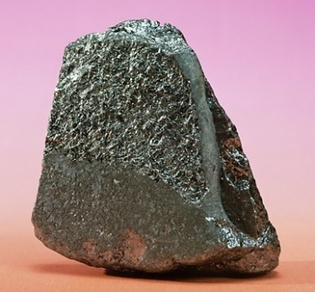
Mineral de Silicio

2.2. INFORMACIÓN GENERAL
Nombre | Silicio
Símbolo | Si
Número atómico: | 14
Grupo: | 14
Periodo: | 3
Configuración electrónica: | [Ne] 3s² 3p²
Estados de oxidación: | -4 +2 +4
Electronegatividad: | 1.9
Serie química | Metaloide
Bloque | p
Dureza Mohs | 6,5
Apariencia | Gris oscuro azulado
N° CAS | 7440-21-3
N° EINECS | 231-130-8
2.3. PROPIEDADES FÍSICAS
Densidad | 2329 g dm⁻³ (293 K)
Volumen molar | 12.06 cm³mol⁻¹ (293 K)
Resistencia eléctrica | 10 μΩcm (20 °C)
Estado ordinario | Sólido (no magnético)
Punto de fusión | 1687 K
Entalpía de vaporización | 384,22 kJ/mol
Entalpía de fusión | 50,55 kJ/mol
Presión de vapor | 4,77 Pa a 1683 K

2.4. PROPIEDADES ATÓMICAS
Masa atómica | 28,0855 u
Radio medio | 110 pm
Radio atómico (calc) | 111 pm (Radio de Bohr)
Radio covalente | 111 pm
Radio de van der Waals | 210 pm
Configuración electrónica | [Ne]3s² 3p²
Electrones por nivel de energía | 2, 8, 4
Estado(s) de oxidación | 4
Óxido | Anfótero

2.5. PROPIEDADES TERMICAS
Conductividad térmica | 148 W m⁻¹K⁻¹
Punto de fusión | 1414°C
Punto de ebullición | 3265°C
Calor de fusión | 39.6 kJ mol⁻¹
Calor de vaporización | 383.3 kJ mol⁻¹
Calor de atomización | 451.29 kJ mol⁻¹

2.6. ENERGIA DE IONIZACION
1ª Energía de ionización | 786.52 kJ/mol
2ª Energía de ionización | 1577.15 kJ /mol
3ª Energía de ionización | 3231.61 kJ/mol

2.7. ISÓTOPOS
Isótopo | Masa atómica relativa | Porcentaje por masa (%)
²⁸Si | 27.976926533(2 ) | 92.23(1)
²⁹Si | 28.97649472(3) | 4.67(1)
³⁰Si | 29.97377022(5) | 3.10(1)

2.8.DATOS CRISTALOGRÁFICOS
Estructura cristalina: | cúbica centrada en las caras
Dimensiones de la celda unidad | a=543.07 pm
Grupo espacial: | Fd3m

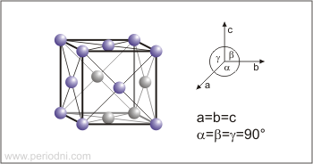

2.9. ESTRUCTURA ATÓMICA DEL TETRAEDRO DE SILICIO

El átomo de silicio posee cuatro cargas eléctricas positivas, Si4+. Sabemos que las cargas positivas y negativas se atraen. Por lo tanto, el Silicio puede unirse a otros átomos, de manera que cada carga positiva sea compensada por una carga negativa de otro elemento. El oxígeno, por su parte, posee dos cargas negativas.
Para ver más claramente cómo se unen estos dos elementos para formar un tetraedro, vamos a elaborar un modelo de bolas.
Para ello, modelamos bolas de plastilina de dos colores diferentes.
En el ión de silicio, colocamos cuatro palillos, dispuestos de tal manera que, partiendo del centro del ión, cada palillo se dirija hacia un vértice de un tetraedro imaginario:

En cada palillo clavamos un ión de oxígeno, y ya tenemos el tetraedro de silicio. Hacemos varios tetraedros.

Cada carga positiva del silicio está compensada por una carga negativa de un oxígeno. Pero recordemos que cada ión de oxígeno posee dos cargas negativas. Por lo tanto, cada oxígeno del tetraedro tiene una carga negativa libre, lo que significa que el tetraedro tiene cuatro cargas negativas, una en cada vértice.

El tetraedro funciona ahora como un ión, y puede unirse a otros elementos gracias a estas cargas libres.

Los silicatos son minerales formados por tetraedros de silicio unidos entre sí. Pero recordemos que todos los tetraedros tienen cargas negativas, y cargas iguales se repelen. ¿Cómo se unen los tetraedros? Compartiendo oxígenos.

- Realicemos un modelo

Queremos unir los dos tetraedros de silicio del dibujo. Sigue el procedimiento paso a paso, utilizando dos modelos de bolas.

Los oxígenos más próximos entre sí se repelen. Sin embargo, podemos resolver el problema de las cargas, eliminando uno de ellos:

El resultado de la unión son dos tetraedros de silicio que comparten un oxígeno:

El resto de las cargas pueden ser compensadas de la misma manera, bien con otros tetraedros, o con otros iones positivos.

3. EL RADIO IÓNICO Y LA COORDINACIÓN

En nuestro modelo anterior, hemos ignorado el tamaño de los átomos. Sin embargo, este juega un papel muy importante en la combinación de los átomos para formar minerales. El tamaño de cada átomo, junto con las cargas eléctricas que posee, hace que éste ejerza su atracción en un determinado radio de acción alrededor del átomo. Este radio es el radio iónico. Así, mientras el átomo de silicio es más grande que el átomo de oxígeno, el radio iónico del silicio (0,39 Å) es casi cuatro veces más pequeño que el radio iónico del oxígeno (1,40 Å).
Podemos elaborar ahora un modelo de tetraedro teniendo en cuenta la proporción entre los
radios iónicos de ambos. Para ello, utilizaremos cuatro pelotas de tenis para representar a los oxígenos, y modelamos con plastilina el ión de silicio, de manera que éste sea 3,5 veces más pequeño que las pelotas de tenis. La pelota de tenis reglamentaria suele tener 70 mm de diámetro, por lo que nuestra bola de silicio deberá tener dos centímetros de diámetro.
Realizamos un modelo de bolas del tetraedro como en el caso anterior. Realizar la simulación sin pinchar las pelotas de tenis.

En este caso, debido al tamaño relativo de las bolas, vemos que las cuatro pelotas de oxígeno se tocan entre sí, y el silicio se aloja en el hueco que queda entre los cuatro oxígenos.

Podemos utilizar un poco de velcro adhesivo para unir los oxígenos (pelotas de tenis) entre sí, dejando el silicio en el hueco.
Esta disposición tan peculiar es el resultado de la proporción entre los radios de ambos elementos. Decimos que el silicio coordina cuatro átomos de oxígeno.
Esto se debe a que la carga total del ión silicio (cuatro cargas positivas) se distribuye por igual alrededor de la esfera del ión. Esta carga total es suficiente para atraer a cuatro oxígenos, compensando así una carga negativa de cada oxígeno. Pero además, también es debido al tamaño de los átomos de oxígeno. Si los iones de oxígeno fueran más grandes, quizá no podría atraer a tantos, ya que quedarían situados a mayor distancia. Si, en cambio, los iones de oxígeno fueran más pequeños, tal vez podría rodearse de muchos más.

4. EL PAPEL DEL ALUMINIO EN LOS SILICATOS

Después del oxígeno y el silicio, el aluminio es el constituyente más importante de la corteza terrestre, a pesar de lo cual, tampoco se encuentra como elemento nativo, sino combinado con otros elementos. El mineral más rico en aluminio es la bauxita.
El radio iónico del aluminio es de 0,51 Å. Aunque es más grande que el silicio, también puede ocupar la posición de éste en el tetraedro. El tetraedro resultante ocupa el mismo espacio que un tetraedro de silicio.
Vamos a comprobar este punto simulando un tetraedro con las pelotas de tenis que utilizamos en la actividad anterior. Para ello, modelamos una bola que represente al ión aluminio. Esta bola debe tener un diámetro de 2,5 cm.

Debido a la abundancia del aluminio, es de esperar que los silicatos tengan una gran proporción de aluminio, es decir, que muchos de sus tetraedros estén formados por aluminio en lugar de silicio.

Sin embargo, se nos escapa un detalle, el aluminio es trivalente, es decir, tiene tres cargas positivas, mientras que el silicio tiene cuatro. Aunque las tres cargas positivas son suficientes para atraer a los cuatro oxígenos a su alrededor, la fuerza de atracción entre el aluminio y los oxígenos en este tetraedro es menor que entre el silicio y los oxígenos del tetraedro de silicio. Por tanto, esta estructura es un poco más débil.

Pero además, sobra una carga negativa de los oxígenos, es decir, este tetraedro tiene cinco cargas negativas libres.

Si cada oxígeno es compartido con otro tetraedro, podríamos compensar cuatro cargas negativas de las cinco que hay. Pero, ¿qué pasa con la quinta? Para que una estructura molecular sea estable, todas las cargas eléctricas tienen que estar compensadas. ¿Cómo se compensa esta carga negativa?

La respuesta es mediante la presencia de otro catión que añada una carga positiva extra. Más adelante veremos dónde se aloja este catión para compensar las cargas negativas sobrantes.

5. ABUNDANCIA Y OBTENCIÓN
El silicio es uno de los componentes principales de los aerolitos, una clase de meteoroides.
Medido en peso el silicio representa más de la cuarta parte de la corteza terrestre y es el segundo elemento más abundante por detrás del oxígeno. El silicio no se encuentra en estado nativo; arena, cuarzo, amatista, ágata, pedernal, ópalo y jaspe son algunas de los minerales en los que aparece el óxido, mientras que formando silicatos se encuentra, entre otros, en el granito, feldespato, arcilla, hornblenda y mica.

6. SILICIO METALÚRGICO

6.1. LOS MÉTODOS FÍSICOS DE PURIFICACIÓN DEL SILICIO METALÚRGICO
Estos métodos se basan en la mayor solubilidad de las impurezas en el silicio líquido, de forma que éste se concentra en las últimas zonas solidificadas. El primer método, usado de forma limitada para construir componentes de radar durante la Segunda Guerra Mundial, consiste en moler el silicio de forma que las impurezas se acumulen en las superficies de los granos; disolviendo éstos parcialmente con ácido se obtenía un polvo más puro. La fusión por zonas, el primer método usado a escala industrial, consiste en fundir un extremo de la barra de silicio y trasladar lentamente el foco de calor a lo largo de la barra de modo que el silicio va solidificando con una pureza mayor al arrastrar la zona fundida gran parte de las impurezas. El proceso puede repetirse las veces que sea necesario hasta lograr la pureza deseada bastando entonces cortar el extremo final en el que se han acumulado las impurezas.

6.2. LOS MÉTODOS QUÍMICOS DE PURIFICACIÓN DEL SILICIO METALÚRGICO
Los métodos químicos, usados actualmente, actúan sobre un compuesto de silicio que sea más fácil de purificar descomponiéndolo tras la purificación para obtener el silicio. Los compuestos comúnmente usados son el triclorosilano (HSiCl₃), el tetracloruro de silicio (SiCl₄) y el silano (SiH₄).
En el proceso Siemens, las barras de silicio de alta pureza se exponen a 1150 °C al triclorosilano, gas que se descompone depositando silicio adicional en la barra según la siguiente reacción:
2 HSiCl₃ → Si + 2 HCl + SiCl₄
El silicio producido por éste y otros métodos similares se denominan silicio policristalino y típicamente tiene una fracción de impurezas de 0,001 ppm o menor.
El método Dupont consiste en hacer reaccionar tetracloruro de silicio a 950 °C con vapores de cinc muy puros:
SiCl₄ + 2 Zn → Si + 2 ZnCl₂
Este método, está plagado de dificultades (el cloruro de cinc, sub producto de la reacción, solidifica y obstruye las líneas) por lo que eventualmente se ha abandonado en favor del proceso Siemens.
Una vez obtenido el silicio ultrapuro es necesario obtener un monocristal, para lo que se utiliza el proceso Czochralski.
6.3. OBTENCIÓN DEL SILICIO METALÚRGICO

El silicio se separa de la cuarcita en un proceso metalúrgico de reducción, introduciéndola en hornos de arco eléctrico junto al carbón para romper los enlaces entre el silicio y el oxígeno. De esta forma se obtiene un silicio de pureza de más del 99% (1000 ppm2). Este silicio así obtenido se denomina de grado metalúrgico y es adecuado para esta industria que obtiene con él aleaciones especiales, pero no lo es para la industria de los semiconductores que requiere una alta pureza (algunos chips no admiten más de un átomo de impurezas por millón, 1 ppm), ni tampoco para la industria solar fotovoltaica que requiere una pureza intermedia (del orden de 10 ppm).

6.4. PRODUCCIÓN DE SILICIO DE GRADO METALÚRGICO

Horno de silicio metalúrgico

- Reducción del cuarzo con carbón en horno de arco de pureza.
- Producción: silicio de grado metalúrgico (silicio metal): 98% de pureza.
- La electrónica utiliza una pequeña fracción del Si producido, dedicado en su mayor parte para la metalúrgica.

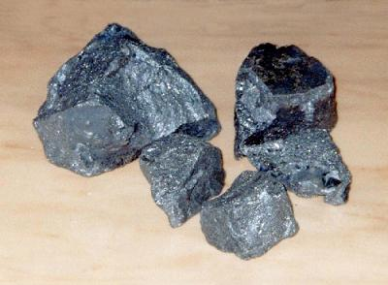
Silicio Metalúrgico
El silicio metalúrgico se introduce en un molino para así obtener un polvo de silicio.
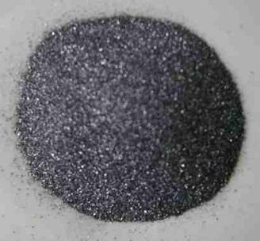
Silicio molido

El silicio así obtenido tiene una pureza comprendida entre el 98 al 99 %, este es aceptable para aplicaciones metalúrgicas silicio grado metalúrgico (Si gm) pero no para aplicaciones electrónicas o solares donde es necesario una pureza mayor.

7. EL SILICIO SOLAR
Durante las primeras décadas del desarrollo fotovoltaico, la industria solar no ha necesitado pasar por los procesos complejos anteriormente descritos, porque, para sus necesidades, ha tenido suficiente con el rechazo al final de esos procesos y, sobre todo, con el rechazo de la propia industria electrónica (de las partes superior e inferior del lingote que no son cilíndricas sino cónicas, de los lingotes que no alcanzan las especificaciones requeridas por la industria electrónica, del silicio que queda en los crisoles, de las obleas de prueba o que rechaza la industria electrónica y que la industria solar recicla, etc.) Este rechazo es de aproximadamente un 10% del silicio que consume la industria electrónica.
Al ser rechazo, la industria solar podía disfrutar de unos precios de polisilicio o silicio degrado solar bajos, del orden de 20- 25 $/kg Durante los últimos años, cuando el rechazo no era suficiente, se ha usado el exceso de capacidad de producción del polisilicio electrónico para obtener polisilicio de grado solar. Al trabajar sólo a costes variables, los precios siguieron bajos.
Se observaba, a finales de los años del pasado siglo, que el ritmo de crecimiento de las necesidades de silicio solar iban creciendo de forma rápida y que podrían ser mayores que la suma del rechazo de la industria electrónica y su capacidad extra de producir silicio, pero la situación no parecía conflictiva3, y no se hicieron las grandes inversiones que hubieran sido necesaria para obtener una capacidad extra de silicio.

7.1. OBTENCIÓN DEL SILICIO DE GRADO ELECTRÓNICO (O SOLAR)

Estas altas purezas se consiguen en dos pasos, primero pasando el silicio metalúrgico a gas en un proceso químico: En un segundo paso, se extrae del gas de silicio (triclorosilano), el silicio ultrapuro, al depositarse éste alrededor de un soporte semilla de silicio.
Este proceso consiste generalmente en hacer que el silicio se deposite sobre la barra base de silicio dentro de un reactor que está a una alta temperatura, y en el que se introduce el triclorosilano con hidrógeno (proceso Siemens).
Para obtener el silicio grado electrónico (Si ge) el polvo de silicio se introduce en un reactor de lecho fluido mezclado con acido clorhídrico (CLH) y se calienta la mezcla a una temperatura aproximada de 300ºC, los gases son conducidos a unas columnas de destilación fraccionada donde se separan los distintos compuestos y se obtiene un gas llamado Triclorosilano que una vez enfriado pasa a fase liquida, este liquido mezclado con Hidrogeno se introduce en el reactor Siemens donde se encuentra una varilla de silicio ultrapuro a modo de filamento que mediante el paso de una corriente eléctrica se calienta a una temperatura aproximada de 1200ºC, el filamento se va regruesando de silicio hasta alcanzar un grosor determinado, este es el silicio grado electrónico , también llamado polisilicio.

7.2. PRODUCCIÓN DE SILICIO DE GRADO ELECTRÓNICO

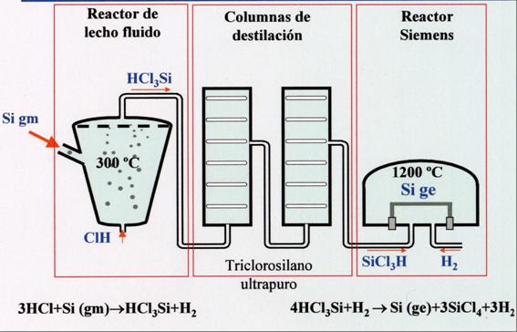
Figura esquemática del proceso de obtención del polisilicio

 | 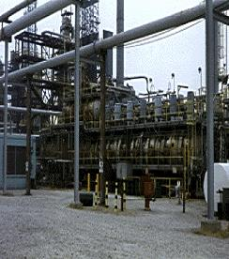 |  | 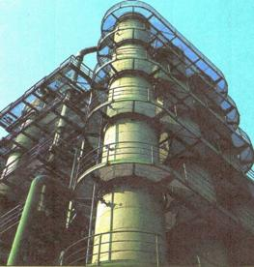
 | Reactor de lecho fluido |  | Columnas de destilación

 | 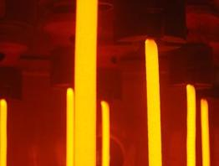 |  | 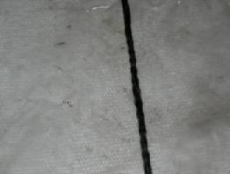
 | Obtención de las varillas filamentos |  | Varilla de filamento antes de doblar en u

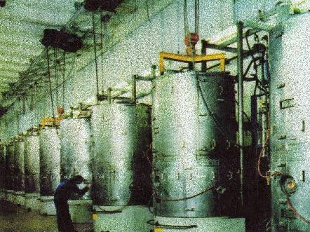
Conjunto de reactores Siemens

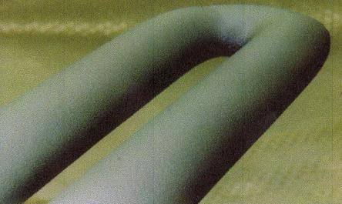
Filamento de Polisilicio regruesado

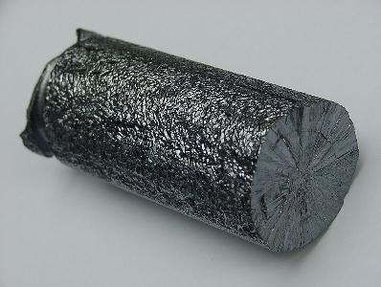
Trozo de filamento regruesado
Este es el procedimiento más común para la obtención del polisilicio grado electrónico (ge) con pureza del 99,999999999 %.

8. APLICACIONES
Se utiliza en aleaciones, en la preparación de las siliconas, en la industria de la cerámica técnica y, debido a que es un material semiconductor muy abundante, tiene un interés especial en la industria electrónica y microelectrónica como material básico para la creación de obleas o chips que se pueden implantar en transistores, pilas solares y una gran variedad de circuitos electrónicos. El silicio es un elemento vital en numerosas industrias. El dióxido de silicio (arena y arcilla) es un importante constituyente del hormigón y los ladrillos, y se emplea en la producción de cemento portland. Por sus propiedades semiconductoras se usa en la fabricación de transistores, células solares y todo tipo de dispositivos semiconductores; por esta razón se conoce como Silicon Valley (Valle del Silicio) a la región de California en la que concentran numerosas empresas del sector de la electrónica y la informática.
9. USOS DEL SILICIO
- Utilizado para producir chips para ordenadores.
- Las células fotovoltaicas para conversión directa de energía solar en eléctrica utilizan obleas cortadas de cristales simples de silicio de grado electrónico.
- El silicio hiperpuro puede doparse con boro, galio, fósforo o arsénico, aumentando su conductividad; se emplea para la fabricación de transistores, rectificadores y otros dispositivos de estado sólido ampliamente empleados en electrónica.
- Se utiliza como integrante de aleaciones para dar mayor resistencia a aluminio, magnesio, cobre y otros metales.
- La arena y arcilla (silicatos) se usan para fabricar ladrillos y hormigón; son un material refractario que permite trabajar a altas temperaturas.
- El metasilicato de sodio, Na₂SiO₃, es una sal empleada en detergentes para tamponar e impedir que la suciedad entre en el tejido: los iones metasilicatos, SiO₃⁻²,se unen a las partículas de suciedad, dándoles carga negativa, lo que impide que se agreguen y formen partículas insolubles.
- Al acidificar el ortosilicato de silicio se obtiene un precipitado gelatinoso de sílice (sílica gel) que se emplea como agente desecante, soporte para catalizadores, cromatografía y aislante térmico.
- La sílice (arena) es el principal ingrediente del vidrio, uno de los materiales más baratos con excelentes propiedades mecánicas, ópticas, térmicas y eléctricas.
- Las siliconas son derivados poliméricos del silicio. Se utilizan para juguetes, lubricantes, películas impermeables, implantes para cirugía estética.
El carburo de silicio se utiliza como abrasivo importante, para componentes refractarios.
Otros importantes usos del silicio son:
- Como material refractario, se usa en cerámicas, vidriados y esmaltados.
- Como elemento fertilizante en forma de mineral primario rico en silicio, para la agricultura.
- Como elemento de aleación en fundiciones.
- Fabricación de vidrio para ventanas y aislantes.
- El carburo de silicio es uno de los abrasivos más importantes.
- Se usa en láseres para obtener una luz con una longitud de onda de 456 nm.
- La silicona se usa en medicina en implantes de seno y lentes de contacto.
Se utiliza en la industria del acero como componente de las aleaciones de silicio-acero. Para fabricar el acero, se desoxida el acero fundido añadiéndole pequeñas cantidades de silicio; el acero común contiene menos de un 0,03% de silicio. El acero de silicio, que contiene de 2,5 a 4% de silicio, se usa para fabricar los núcleos de los transformadores eléctricos, pues la aleación presenta baja histéresis (ver Magnetismo). Existe una aleación de acero, el durirón, que contiene un 15% de silicio y es dura, frágil y resistente a la corrosión; el durirón se usa en los equipos industriales que están en contacto con productos químicos corrosivos. El silicio se utiliza también en las aleaciones de cobre, como el bronce y el latón.
El silicio es un semiconductor; su resistividad a la corriente eléctrica a temperatura ambiente varía entre la de los metales y la de los aislantes. La conductividad del silicio se puede controlar añadiendo pequeñas cantidades de impurezas llamadas dopantes. La capacidad de controlar las propiedades eléctricas del silicio y su abundancia en la naturaleza han posibilitado el desarrollo y aplicación de los transistores y circuitos integrados que se utilizan en la industria electrónica.
La sílice y los silicatos se utilizan en la fabricación de vidrio, barnices, esmaltes, cemento y porcelana, y tienen importantes aplicaciones individuales. La sílice fundida, que es un vidrio que se obtiene fundiendo cuarzo o hidrolizando tetracloruro de silicio, se caracteriza por un bajo coeficiente de dilatación y una alta resistencia a la mayoría de los productos químicos. El gel de sílice es una sustancia incolora, porosa y amorfa; se prepara eliminando parte del agua de un precipitado gelatinoso de ácido silícico, SiO₂·H₂O, el cual se obtiene añadiendo ácido clorhídrico a una disolución de silicato de sodio. El gel de sílice absorbe agua y otras sustancias y se usa como agente desecante y decolorante.
El silicato de sodio (Na₂SiO₃), también llamado vidrio, es un silicato sintético importante, sólido amorfo, incoloro y soluble en agua, que funde a 1088 °C. Se obtiene haciendo reaccionar sílice (arena) y carbonato de sodio a alta temperatura, o calentando arena con hidróxido de sodio concentrado a alta presión. La disolución acuosa de silicato de sodio se utiliza para conservar huevos; como sustituto de la cola o pegamento para hacer cajas y otros contenedores; para unir gemas artificiales; como agente incombustible, y como relleno y adherente en jabones y limpiadores. Otro compuesto de silicio importante es el carborundo, un compuesto de silicio y carbono que se utiliza como abrasivo.
El monóxido de silicio, SiO, se usa para proteger materiales, recubriéndolos de forma que la superficie exterior se oxida al dióxido, SiO₂. Estas capas se aplican también a los filtros de interferencias.
Fue identificado por primera vez por Antoine Lavoisier en 1787.

